# Квест -гра: «Абетка харчування»

**Мета:** закріпити знання дітей про корисні та шкідливі для здоров’я дитини продукти харчування, сприяти правильному режиму харчування та правильному вибору продуктів.

**Задачі:** - привернути увагу учнів до проблеми харчування

- розширити уявлення та знання дітей про правильне харчування

- формувати навички правильного харчування

- розвивати творчу активність учнів

- вивчити харчові пристрасті учнів

**Форма проведення :** квест – гра

**Обладнання:** Конверти із завданням для команд (картки із завданням, картки з назвами продуктів, картки з малюнками продуктів та страв, листи відзнаки для учасників), картки для жеребкування (визначення команди),

**Цільова аудиторія:** учні 7-9 класів

**Підготовка до гри:** Проводиться жеребкування: діти вибирають картку та залучаються до команди. Картка, яку вибрала дитина – є емблемою команди та відзнакою дитини (бажано – бейдж)

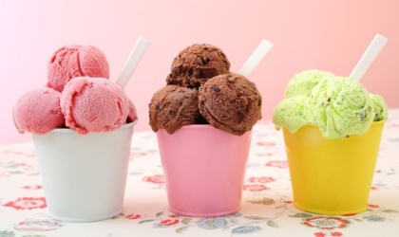 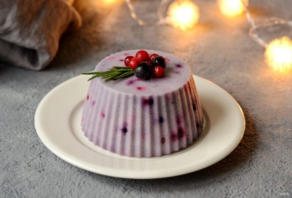 …

Особливість гри в тому, що кожна команда не має завдання, яке не виконала. Якщо відповідь на питання дана неправильно, то наступне завдання не отримується та команді потрібно знайти та виправити свій недолік. Тоді – можна знайти наступне завдання.

**Хід гри**

**Вступне слово:** добрий день. Сьогодні в нас смачна гра. Кожна команда має «смачну» емблему та назву. А чи корисні ці смаколики, ми дізнаємось наприкінці квесту.

Людина не може існувати без харчування. А чи завжди ми вибираємо корисне? Одні продукти допомагають нам укріплювати імунітет, інші – зміцнюють кістки, а деякі руйнують наші зуби. Харчування – одна з головних умов здорового життя. Доведемо, що ми знаємо, як правильно визначати корисні продукти.

На кожній з семи станцій ваша команда буде отримувати конверт із наступним завданням. Під час гри не поспішайте з відповіддю – головне правильно вирішити питання, виконати завдання. Для цього оберіть капітана, який допоможе вашій команді досягти успіху.

Я вірю в кожного з вас! Бажаю удачі кожній команді!

Почнемо гру:

1. **станція: «Вершки – корінці»**

***Обладнання:*** картки червоного та жовтого кольорів, картка з назвами овочів, які потрібно закривати.

***Завдання:*** Якщо вживатиму у їжу частину рослини, яка знаходиться у ґрунті – червоний колір, а якщо – наземну частину – жовтий колір. Візерунок позначок є ключем до наступного завдання.

|  |  |  |
| --- | --- | --- |
| Черешня | Морква | Огірок |
| Трюфель | Капуста | Буряк |
| Суниця | Картопля | Помідор |
|  |  |  |
|  |  |  |
|  |  |  |

Після виконання роботи діти повинні знайти конверт, на якому буде така позначка.

|  |  |  |
| --- | --- | --- |
|  |  |  |
|  |  |  |
|  |  |  |

1. **станція: «Мій харчовий день»**

***Обладнання:*** картка із таблицею.

**Завдання:** Визначте кількість прийомів харчування, це буде кодом для наступного завдання.

|  |  |  |  |  |
| --- | --- | --- | --- | --- |
| Сніданок  Обід  Вечеря | Сніданок  Обід  Підвечірок  Вечеря | Сніданок  Перекус  Обід  Вечеря | Сніданок  Перекус  Обід  Підвечірок  Вечеря | Перекус  Обід  Вечеря |

Правильний код: 5

1. **станція: «Вітамінна»**

***Обладнання:*** 4 картки з описом користі вітамінів, один з малюнків з продуктами для визначення вітамінного складу.

***Завдання:*** Визнач назви вітаміну за описом. Підпишіть назви вітамінів у продуктах. Один з них є кодом.

|  |
| --- |
| Вітамін __ бере участь в правильному обміні кальцію, регулює імунні реакції і навіть ріст волосся. А з його браком пов’язують схильність до депресивних станів, слабкість м’язів у спортсмені. Якщо дитині бракує цього вітаміну може розвиватися захворювання – рахіт. |
| Вітамін __ використовується людським організмом для нормального росту і розвитку клітин, зміцнення імунної системи, нормалізації зору, а також організмом вагітних жінок для розвитку плода. Однак найбільш відомою роллю даної речовини є нормалізація зору. |
| Вітамін __ – незамінний мікроелемент, який потрібен для гарного самопочуття і підтримки здоров'я: підвищує здатність організму протистояти стресам та у боротьбі з простудними інфекціями. Цінність ще й в тому, що він продовжує молодість і красу шкіри, волосся. |
| **Вітаміни групи___** — вітаміни, зазвичай розглядаються в як група тому, що в природних продуктах завжди існують разом. Спільно вітаміни групи виконують головну функцію — участь у тканинному диханні та виробленні енергії, відіграють важливу роль у підтримці здоров'я. |

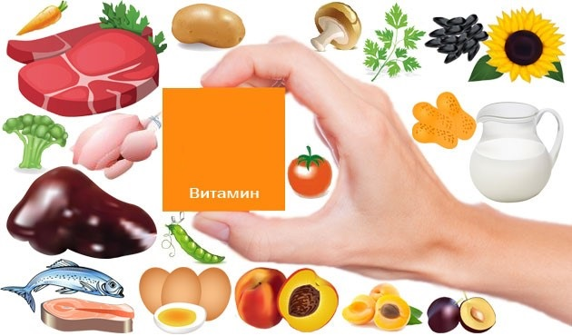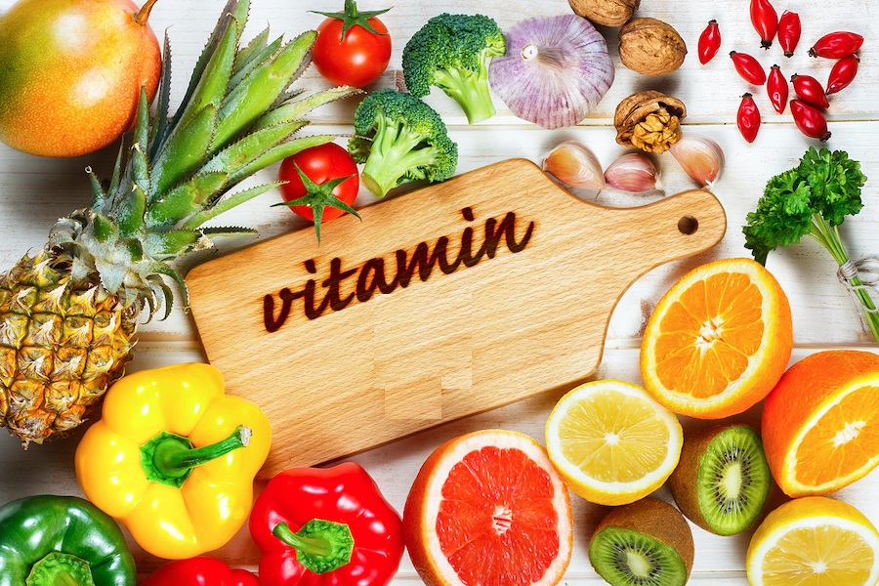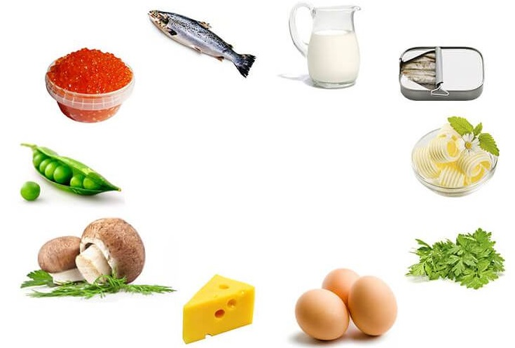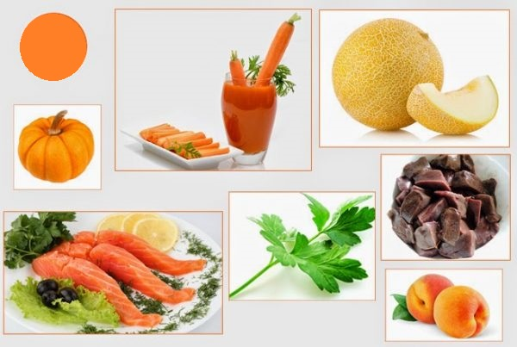

Конверт з наступним завданням має повну картинку з підписом. 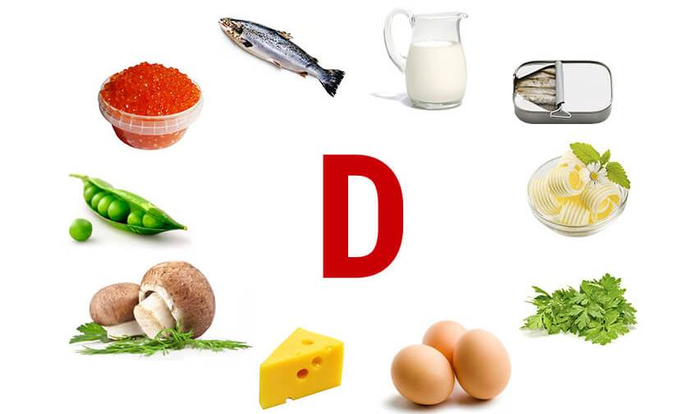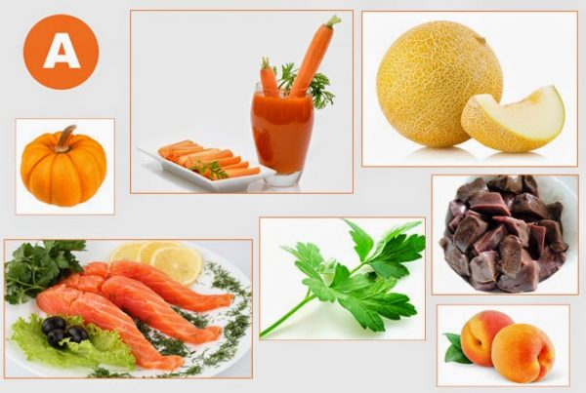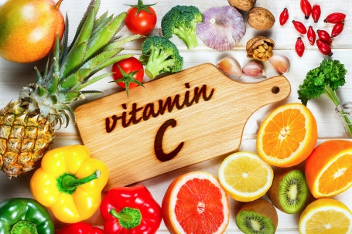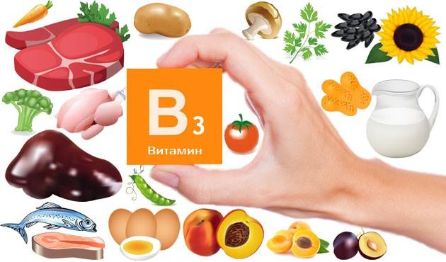

1. **станція «Шкідлива їжа»**

***Обладнання:*** картки з назвами шкідливих продуктів англійською мовою» певного кольору.

***Завдання:*** Визначити шкідливі продукти. Той, що залишиться – є прохідним кодом для наступного завдання.

|  |  |  |
| --- | --- | --- |
| cake | sweets | soup |
| burger | mayonnaise | hot dog |
| french fries | chewing gum | fish and chips |
| chips | borsch | coffee |

1. **станція «Веселий повар»**

***Обладнання:*** картки з малюнками продуктів.

***Завдання:*** Визначити продукти, які йдуть на приготування цієї страви (з попереднього завдання). Зайвий продукт є ключом до наступного конверту:

|  |  |
| --- | --- |
| Игра в бурачки: почему борщ — исконно русское блюдо | Статьи | Известия | Только в 40 лет узнала, как варить вкусный куриный суп | Женские секреты |  Яндекс Дзен |
| Буряк столовий Червона куля насіння купити в Україні - фото, відгуки, опис  | Semena.in.ua | Как варить морковь | Секреты | Рецепты | ONLINE.UA |
| Наиболее вредным продуктом для человека вновь назвали красное мясо | Мясо курицы в кулинарии - особенности приготовления, полезные свойства и  сорта |
| Лук репчатый – полезные свойства, состав и противопоказания | Лук репчатый – полезные свойства, состав и противопоказания |
| Как варить морковь | Секреты | Рецепты | ONLINE.UA | Картофель, сочетания, состав, рецепты и интеренсные факты! |
| Картофель, сочетания, состав, рецепты и интеренсные факты! | Рис Карнароли: описание, состав и польза, приготовление риса Карнароли |
| Купить горох оптом, Украина, цена | Агрофирма Гаван | Баклажан: польза и вред | ОкейДок |

1. **станція «Корисні смаколики».**

***Обладнання:*** Картки – малюнки з корисними та шкідливими продуктами.

***Завдання:*** Знайди антоніми продуктів: шкідливе – корисне. Зайвий продукт харчування є кодом останнього конверту.

|  |  |
| --- | --- |
| Рот-Фронт "Ромашки" конфеты вкус крем-брюле в шоколадной глазури, 250 г —  купить в интернет-магазине OZON с быстрой доставкой | Самые популярные сухофрукты для здоровья - кулинарная статья |
| Чипсы Lay's "Сметана и лук" картофельные, 225 г — купить в  интернет-магазине OZON с быстрой доставкой | Домашние сухарики с тимьяном рецепт с фото, как приготовить на Webspoon.ru |
| Картофель Фри в духовке вкус как в McDonald's - пошаговый рецепт с фото на  Готовим дома | Печеная картошка в духовке рецепты | Волшебная Eда.ру |
| Ребенок просит в школу тройную порцию. Готовлю всегда вместо бутербродов | Простые рецепты вкусных перекусов в школу | Дети в городе Украина |
| Українське морозиво – високої якості, – дослідження — АГРОПОЛІТ |  |

1. **станція «Смачна»**

***Обладнання:*** відзнаки для дітей.

***Завдання:*** Повідомити: чи корисною їжею є емблема команди? Чим ця їжа шкідлива? Коли її можна вживати? Чим можна замінити цей смаколик? (кожен член команди повинен назвати той корисний продукт, яким би він замінив емблему).

Після доповіді команда отримує конверт. В конверті відзнака про проходження квесту для кожного учня:

